2012-2013学年度下学期期中考试
高一生物试题【新课标】
时间：90分钟 分数：100分
一、选择题（每小题2分，共60分）
1．下列各图表示某哺乳动物的细胞分裂，相关叙述中，正确的是（ ）
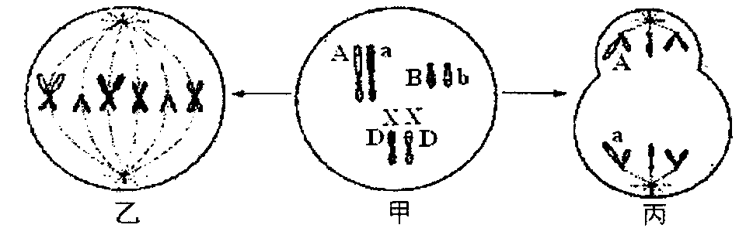
A．乙细胞中含有10个染色单体
B．由丙细胞可知该细胞分裂过程中发生了基因突变
C．丙细胞继续分裂产生的卵细胞基因型是ABX^{D}或aBX^{D}或AbX_{D}或abX^{D}
D．甲细胞经乙细胞后最终产生的子细胞的基因型为AaBbX^{D}X^{D}
2．用³H标记小白鼠（体细胞含20对同源染色体）的精原细胞和皮肤生发层细胞的DNA分子双链，再将这些细胞转入不含³H的培养基中培养，在前者减数第二次分裂后期和后者第二次有丝分裂后期，一个细胞中的染色体总条数和被³H标记的染色体条数分别为 （ ）
A．前者40和40，后者80和40 B．前者20和10，后者40和20
C．前者40和20，后者80和40 D．前者40和20，后者80和80
3．某种鱼的鳞片有4种表现型：单列鳞、野生型鳞、无鳞和散鳞，由位于两对同源染色体上的两对等位基因决定（分别用Aa、Bb表示），且BB对生物个体有致死作用。将无鳞鱼和纯合野生型鳞鱼杂交，F₁代有两种表现型，野生型鳞鱼占50％，单列鳞鱼占50％。选取其中的单列鳞鱼进行互交，其后代中有上述4种表现型，这4种表现型的比例为6：3：2：1，则F₁的亲本基因型组合是 （ ）
A．AaBB×AAbb B．AABb×aabb
C．aaBb×AAbb D．aaBb×AAbb或aaBB×AAbb
4．右图表示某二倍体动物体内一个正在分裂的细胞。这个细胞所处的时期为 （ ）
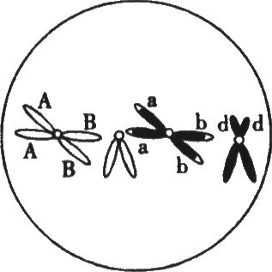
A．减数第一次分裂间期 B．减数第一次分裂中期
C．减数第二次分裂中期 D．有丝分裂中期
5．下图为核苷酸的模式图，下列相关说法正确的是（ ）
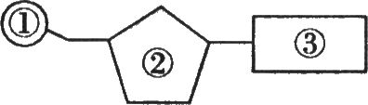

A．人体内的③有5种，②有2种
B．如果要构成ATP，只要在①位置上加上两个磷酸基团
C． ③在生物体中共有8种
D．DNA与RNA在核苷酸上的不同点只在②方面

6．同源染色体与姐妹染色单体的共同点是 （ ）
A．它们中的一条都是以另一条为模板复制而来的
B．它们的形状、大小、结构一般都是相同的
C．它们所含的基因都是相同的
D．一对同源染色体与一对姐妹染色单体所包含的DNA分子数都是相同的
7．下图表示人类某单基因遗传病的系谱图。假设3号与一正常男性婚配，生了一个既患该病又患苯丙酮尿症（两种病独立遗传）的儿子，预测他们再生一个正常女儿的概率是 （ ）
1
2
3
4
女正常
女患者
男正常
男患者

A．9／16 B．3/16 C．2／3 D．1/3
8．将A种腺病毒的DNA与B种腺病毒的蛋白质衣壳组合成一新的腺病毒，并使之感染宿主，经过数代后可增殖出大量的腺病毒，则此时宿主内的腺病毒拥有 （ ）
A．A种DNA和B种蛋白质 B．A种蛋白质和B种DNA
C．A种DNA和A种蛋白质 D．B种DNA和B种蛋白质
9．豌豆和小麦的高茎对矮茎均为显性。将纯种的高茎和矮茎豌豆间行种植，另将纯种的高茎和矮茎小麦间行种植。自然状态下，从矮茎植株上获得F₁ 的性状是 （ ）
A．豌豆和小麦均有高茎和矮茎 B．豌豆均为矮茎，小麦有高茎和矮茎
C．豌豆和小麦的性状分离比均为3︰1 D．小麦均为矮茎，豌豆有高茎和矮茎
10．位于常染色体上的A、 B、C三个基因分别对a、b、c完全显性。用隐性性状个体与显性纯合个体杂交得F₁，F₁ 测交结果为aabbcc︰AaBbCc︰aaBbcc︰AabbCc=1︰1︰1︰1，则下列正确表示F₁基因型的是 （ ）
A． B． C． D．
- 蚕豆根尖细胞在含³H标记的胸腺嘧啶脱氧核苷培养基中完成一个细胞周期，然后在不含放射性标记的培养基中继续分裂至中期，其染色体的放射性标记分布情况是 （ ）
A．每条染色体中都只有一条单体被标记
B．每条染色体的两条单体都被标记
C．半数的染色体中只有一条单体被标记
D．每条染色体的两条单体都不被标记
12．分析某生物的双链DNA，发现腺嘌呤与胸腺嘧啶之和占全部碱基的64％，其中一条链上的腺嘌呤占该链全部碱基的30％，则对应链中腺嘌呤占整个DNA分子碱基的比例是 （ ）
A．50% B．34% C．32% D．17%
13．已知含有四种碱基的某DNA分子中腺嘌呤a个，占全部碱基的b，则下列正确的是 （ ）
A．b≤1 B．b≥0．5
C．胞嘧啶数为a（1/2b-1） D．胞嘧啶数为b（1/2a-1）
14．双链DNA分子中G占38%，其中一条链中的T占5%，那么另一条链T占该链的 （ ）
A．19% B．5% C．76% D．38%

15．将ＤＮＡ以被^{１５}Ｎ充分标记的的大肠杆菌，转入含^{１４}Ｎ的培养基中继续培养，杆菌分裂两次后，原有旧链与新链的比例以及含^{１５}Ｎ标记的DNA分子总数的比例分别为 （ ）
Ａ．１／２、１／３ Ｂ．１／８、１／４
Ｃ．１／４、１／８ Ｄ．１／３、１／２
- 对双链DNA分子的叙述，下列哪项是不正确的？ （ ）
A．若一条链A和T的数目相等，则另一条链A和T的数目也相等
B．若一条链G的数目为C的两倍，则另一条链G的数目为C的0．5倍
C．若一条链A:T:G:C=1:2:3:4，则另一条链相应碱基比为2:1:4:3
D．若一条链G:T=1:2，则另一条链C:A=2:1
17．下列有关DNA复制过程的叙述中,正确的顺序是: （ ）
①互补碱基对之间氢键断裂
②互补碱基对之间氢键合成
③DNA分子在解旋酶的作用下解旋
④以解旋后的母链为模板进行碱基互补配对
⑤子链与母链盘旋成双螺旋结构
A．①③④②⑤ B．③①⑤④②
C．①④②⑤③ D．③①④②⑤
18．某种生物甲植株的基因型是YyRr，甲与乙植株杂交，按自由组合定律遗传，他们的杂交后代表现型比值是3：3：1：1，则乙的基因型是 （ ）
A．YyRr B．yyrr C．Yyrr或yyRr D．YyRR
19．下列是减数分裂过程中的几个步骤，其正确的顺序是 （ ）
①形成四分体 ②同源染色体分离 ③细胞质分离 ④联会
⑤染色体复制 ⑥染色单体分离 ⑦着丝点分裂
A．②①③④⑦⑤⑥③ B．⑤④①②③⑦⑥③
C．③⑤②⑦④⑥①③ D．⑤④⑦③⑥②①③
20．1953年，沃森和克里克建立了DNA分子的结构模型，两位科学家于1962年获得诺贝尔生理学或医学奖。关于DNA分子双螺旋结构的特点，叙述错误的是 （ ）
A．DNA分子由两条反向平行的链组成 B．脱氧核糖和磷酸交替连接，排列在外侧
C．碱基对构成DNA分子的基本骨架 D．两条链上的碱基通过氢键连接成碱基对
21．将单个的脱氧核苷酸连接成DNA分子的主要的酶是 （ ）
A．DNA连接酶 B．DNA酶 C．DNA解旋酶 D．DNA聚合酶
22．下面是四位同学拼制的DNA分子平面结构部分模型，正确的是 （ ）
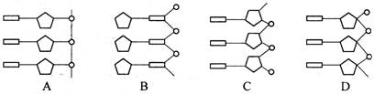
23．某种鼠中，黄鼠基因A对灰鼠基因a显性，短尾基因B对长尾基因b显性。且基因A或b在纯合时使胚胎致死，这两对基因是独立遗传的。现有两只双杂合的黄色短尾鼠交配，理论上所生的子代表现型比例为 （ ）
A．2:1 B．9:3:3:1 C．4:2:2:1 D．1:1:1:1．

24．等位基因是指 （ ）
A．一个染色体的两条染色单体
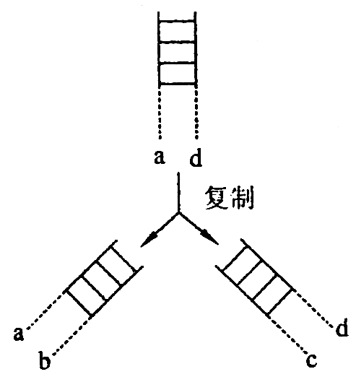
B．一个DNA分子的两条长链上的基因
C．同源染色体的同一位置上的基因
D．同源染色体的同一位置上控制相对性状的基因
25．右图表示DNA分子复制的片段，图中a、b、c、d表示各条脱氧核苷
酸链。一般地说，下列各项不正确的是 （ ）
A．a和c的碱基序列互补
B．b和d的碱基序列相同
C．a链中（A+T）／（G+C）的比值和b链中同项比值相同
D．a链中（A+T）／（G+C）的比值和c链中同项比值相同
26．一个双链DNA分子,在复制解旋时,一条链上的G变为C,则该DNA分子经n次复制后,发生错误的DNA占 （ ）
A．1/2 B．1/2^{n-1} C．1/2^{n} D．1
27．某生物的双链DNA分子共含有氮碱基700对,其中一条链上（A+T）:（C+G）=2．5,问该DNA分子连续复制两次共需游离的胸腺嘧啶脱氧核苷酸的数目是 （ ）
A．300个 B．400个 C．1500个 D．1200个
28．在DNA复制过程中，保证复制准确无误进行的关键步骤是 （ ）
A．破坏氢键并使DNA双链分开 B．游离核苷酸与母链碱基互补配对
C．配对的游离核苷酸连接成子链 D．子链与模板母链盘旋成双螺旋结构
29．DNA分子的双链在复制时解旋，这时下述哪一对碱基从氢键连接处分开 （ ）
A．鸟嘌呤与胸腺嘧啶 B．鸟嘌呤与尿嘧啶 C．鸟嘌呤与胞嘧啶 D．腺嘌呤与尿嘧啶
30．通过分析，发现甲乙两个生物细胞中DNA碱基总量完全相同，且４种碱基的量也分别相同。下列对此现象的解释，正确的是 （ ）
A．这两个生物的ＤＮＡ的分子数相同 B．这两个生物的遗传信息完全相同
C．这两个生物的性状相同 D．不足以做出什么判断
二、非选择题。（共40分）
31．（9分）下图甲是某高等生物在生殖发育过程中细胞内染色体数目变化曲线，乙是该生物一个细胞的局部结构模式图，请分析回答：
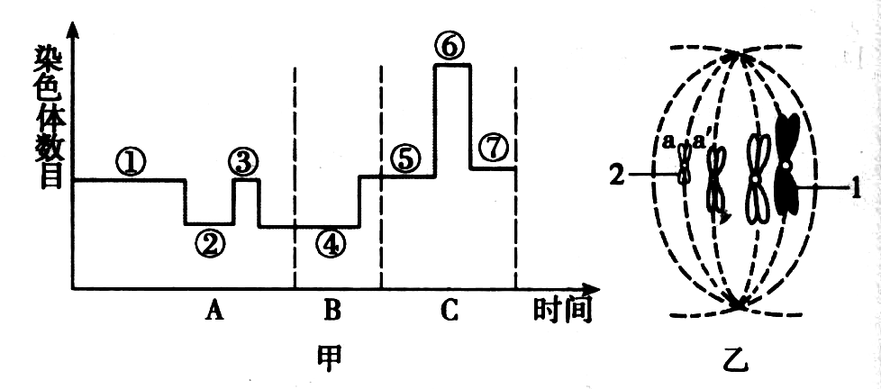
（1）细胞减数分裂过程中，姐妹染色单体分离发生在[ ]________期和[ ] _______。
（2）乙图细胞所处的分裂时期属于甲图中[ ]（填数字）阶段，该生物细胞中染色体数最多有_________条。若乙图中2代表Y染色体，则形成该细胞的场所是___________。
（3）如果乙图a上某位点有基因B，a’上相应点的基因是B，发生这种变化的原因是______________________。乙图细胞中的染色体组成与其他体细胞的染色体组成比较，其区别是__________________。
（4）若甲图表示的个体基因型为AaBb，两对等位基因独立遗传。则③阶段细胞中的基因组成可能为_________________________________。
32．（10分）下图为白化病（A-a）和色盲（B-b）两种遗传病的家族系谱图。请回答：
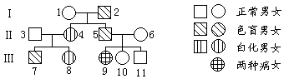

（1）写出下列个体可能的基因型：
Ⅰ2 ，Ⅲ9 ，Ⅲ11 。
（2）写出Ⅲ10产生的卵细胞可能的基因型为 。
（3）若Ⅲ8与Ⅲ11结婚，生育一个只患白化病孩子的概率为 ，生育一个只患色盲孩子的概率为 ，生育一个两病兼有孩子的概率为 。
（4）若Ⅲ7与Ⅲ10结婚，生育一个患白化病孩子的概率为 ，生育一个完全正常孩子的概率为 。
（5）Ⅲ8与Ⅲ11以及Ⅲ7与Ⅲ10之间结婚，均属 婚配。
33．（6分）某种自花传粉的豆科植物，同一植株能开很多花，不同品种植株所结种子的子叶有紫色也有白色。现用该豆科植物的甲、乙、丙三个品种的植株进行如下实验。
实验组别 | 亲本的处理方法 | 所结种子的性状及数量
实验组别 | 亲本的处理方法 | 紫色子叶 | 白色子叶
实验一 | 将甲植株进行自花传粉 | 409粒 | 0
实验二 | 将乙植株进行自花传粉 | 0 | 405粒
实验三 | 将甲植株的花除去未成熟的全部雄蕊，然后套上纸袋，待雌蕊成熟时，接受乙植株的花粉 | 396粒 | 0
实验四 | 将丙植株进行自花传粉 | 297粒 | 101粒
分析回答：
（1）在该植物种子子叶的紫色和白色这一对相对性状中，显性性状是___ ______。如果用A代表显性基因，a代表隐性基因，则甲植株的基因型为______，丙植株的基因型为_______。
（2）实验三所结的紫色子叶种子中，能稳定遗传的种子占_______。
（3）实验四所结的297粒紫色子叶种子中杂合子的理论值为________粒。
（4）若将丙植株的花除去未成熟的全部雄蕊，然后套上纸袋，待雌蕊成熟时，接受乙植株的花粉，则预期的实验结果为紫色子叶种子 ：白色子叶种子＝_________。

34．根据DNA分子结构模式图写出③～⑥的名称：（4分）
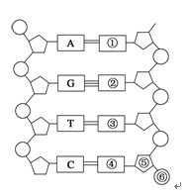
③ ；④________________；⑤________________； ⑥________________；
35．不同生物或生物体不同器官（细胞）的DNA分子有关碱基比率如下表：（11分）

生物或细胞 | 酵母菌 | 小麦 | 人 | 猪 |  |  | 牛
 |  |  |  | 肝 | 胰 | 脾 | 肾 | 精子 | 肺
A+T/G+C | 1．79 | 1．21 | 1．52 | 1．43 | 1．43 | 1．43 | 1．30 | 1．29 | 1．30
1．由表可见，不同种生物的DNA分子的碱基比率显著不同，这一事实表明，DNA分子结构具有_____ 。
2．猪或牛的各种组织细胞的DNA分子的碱基比率大致相同，这一事实表明，DNA分子结构具有_____ ___。
3．牛的肾和肺的DNA碱基比率相同，原因是____________________。但精子与肾或肺的DNA碱基比率稍有差异，原因是_______________。
4．实验室内现有如下材料：从某生物体细胞内提取的一个DNA分子，具有放射性同位素³H标记的4种脱氧核苷酸。要在实验室内合成新的DNA分子：
（1）除以上物质外，还必须有______和______，才能合成第二代的DNA分子。
（2）在第二代的DNA分子中，有______条含³H的链。
（3）在第二代的DNA分子中，含有³H链的碱基序列________（相同或不同）。
（4）在第五代的DNA分子中，有______条不含³H的链。
5．某DNA分子中碱基T的数量为a。
（1）若这个DNA分子连续复制n次，所需游离的胸腺嘧啶脱氧核苷酸数为______________。（2）第n次复制所需游离的胸腺嘧啶脱氧核苷酸数为_______。

参考答案
1 | 2 | 3 | 4 | 5 | 6 | 7 | 8 | 9 | 10
D | A | C | D | A | B | B | C | B | C
11 | 12 | 13 | 14 | 15 | 16 | 17 | 18 | 19 | 20
A | D | C | A | D | D | D | C | B | C
21 | 22 | 23 | 24 | 25 | 26 | 27 | 28 | 29 | 30
D | C | A | D | A | A | C | B | C | D

31．（10分）答案：（1）[③] 减数第二次分裂后 [⑥] 有丝分裂后期
（2）[②] 16 睾丸（曲细精管）
（3）DNA复制形成 细胞中没有同源染色体
（4） AABB或AAbb或aaBB或aabb
32．（10分）
⑴ AaX^{b}Y， aaX^{b}X^{b}， AAX^{B}Y或AaX^{B}Y；
⑵ AX ^{B．}AX^{b}、aX ^{B．}aX^{b} ；（写全得1分）
⑶ 7/24 ， 1/12， 1/24；
⑷ 1/6， 5/12；
⑸ 近亲
33．（6分）（1）紫色 AA Aa（2）0（3）198（4）1：1
34．（4分）腺嘌呤、鸟嘌呤、脱氧核糖、磷酸
35．（11分）1． 多样性 2．特异性
3． 同种生物的不同细胞中有相同的DNA ；形成精子时经过了减数分裂，精子中的DNA分子是体细胞的一半，且发生了自由组合产生的变异
4．（1）酶 ATP （2）2 （3）不同 （4）2
5．（1）a（2n-1） （2） a2n-1

